RESOLUCIÓN DE RECURSO IMPUGNATIVO N° 027/21

VISTOS:
El recurso de impugnación presentado el 09 de febrero de 2021 por ................... respecto de la Resolución Nro. 008-21 de fecha 02 de febrero de 2021, expedida por esta Defensoría del Asegurado (DEFASEG), conforme a la cual se declaró FUNDADA la reclamación interpuesta por doña ................... respecto al seguro vehicular – Póliza Nº ...................;
Que, el indicado recurso se sustenta resumidamente en lo siguiente: a) que la aseguradora indica que ...................no ha acreditado la hora a la cual se hizo la primera llamada por lo que el rechazo carece de legitimidad; al respecto presentan impresión de pantalla del una parte del informe de procuración donde se verifica que la llamada habría sido realizada a las 17:48, es decir 3 horas con 48 minutos y 37 segundos después; asimismo adjuntan una impresión de pantalla del sistemas donde se da cuenta del ingreso de una llamada al centro de llamadas a las 05:42pm; por lo que el aviso no fue realizado en el menor plazo posible; b) que en lo que respecta a las cargas relativas a la denuncia policial y al dosaje etílico reiteran los argumentos por los cuales consideran que debe tomarse en cuenta que la demora fue de nueve horas de ocurrido el siniestro; y que la reclamante no ha acreditado una justificación válida para dicha demora, lo que sí perjudicó a la compañía.

Que, habiéndose corrido traslado de la respectiva impugnación a la parte reclamante, esta no ha cumplido con absolverla.

Que, a efectos de tener mayores elementos de juicio para resolver, esta Defensoría requirió a la aseguradora presente tanto el informe completo de procuración como el cargo de entrega de la póliza, el cual incluso fue requerido en primera instancia, ante lo cual la aseguradora solicitó un plazo adicional para cumplir lo requerido. Dicho plazo adicional fue otorgado y ha vencido en exceso sin que se cumpla con lo requerido; por lo que el expediente se encuentra en condiciones para que este colegiado expida su pronunciamiento.

Atendiendo a lo expuesto, esta Defensoría resuelve finalmente lo siguiente:

PRIMERO: El artículo 10 (Procedimiento) del Reglamento de la DEFASEG (http://www.defaseg.com.pe/reglamento) establece que cualquiera de las partes que no se encuentre de acuerdo con la decisión adoptada por el colegiado sobre la materia reclamada, podrá impugnarla, interponiendo el correspondiente recurso de impugnación.
Conforme a ello, en el caso concreto, al interponer el recurso de impugnación la aseguradora ha ejercido formalmente su derecho a contradecir lo resuelto por la Defensoría.
SEGUNDO: Que, en lo respecta al rechazo por incumplimiento de las cargas contractuales que devienen en la pérdida del derecho indemnizatorio, la aseguradora no ha cumplido con acreditar la entrega de la póliza, por lo que nos remitimos a lo expuesto en la resolución de primera instancia, que a continuación transcribimos:
“Ahora bien, para poder oponer una carga contractual, la misma debe haber sido puesta en conocimiento del asegurado en forma previa al siniestro. Al respecto, se ha solicitado a la aseguradora presente copia del cargo de entrega la póliza, lo que hasta el momento no ha sido proporcionado; por lo que, al no haberse acreditado dicha entrega, las causales de rechazo basadas en el incumplimiento de una carga contractual, no podrían ser oponibles y por tanto resulta ilegítimas.”
TERCERO: Que, en lo que respecta a que sí se habría acreditado que la primera llamada fue formulada en forma extemporánea, adjuntando una imagen de pantalla de la llamada realizada al centro de llamadas, se tiene lo siguiente
En primera instancia la aseguradora desconoció inicialmente la primera llamada realizada por la hija del conductor, y ante la insistencia en la realización de dicha llamada, luego de verificar los hechos comunicó que sí hubo una primera llamada de la hija del conductor, luego de lo cual se comunicaron con el chofer del vehículo siniestrado (comunicación que fue a las 3 horas del siniestro.
Para acreditar la hora de la llamada presentaron en segunda instancia dos imágenes: (i) una impresión de parte pertinente del informe de procuración que da cuenta de una llamada realizada a las 17:48 (pero que no queda claro a qué llamada se refiere), conforme a la siguiente imagen:
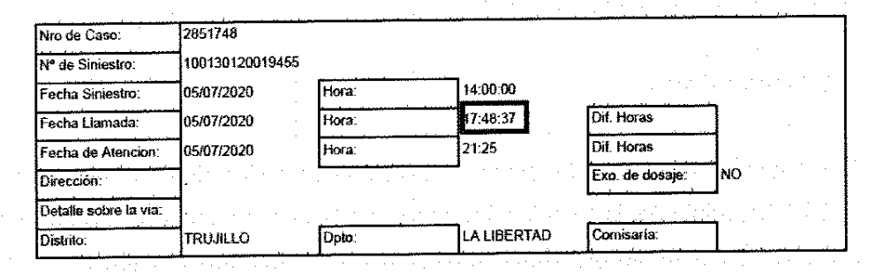
y (ii) una impresión de pantalla de su sistema que da cuenta de una llamada a las 05:42 y en el relato refiere que “se reventó la llanta trasera (no sabe como)….”. No obstante, el audio de la llamada que presentaron a través de la cual la hija dio aviso de siniestro, no hace un relato del mismo, solo pide se comuniquen con su padre (ya que ella no se encontraba con él), por lo que la impresión de pantalla sobre la hora de llamada, no da certeza sobre si esa hora corresponde a la llamada hecha al conductor o a la llamada hecha por la hija; menos aún cuando en los primeros descargos de la aseguradora señalaron que el conductor se había comunicado con la aseguradora a esa hora, conforme al siguiente texto:
...................
...................
Antes estos hechos, este colegiado solicitó a la aseguradora presente el informe completo de procuración, del cual se remitió solo la imagen previamente referida, documento que ha sido requerido en más de una oportunidad sin que hasta la fecha se haya cumplido con lo requerido, habiendo vencido incluso el plazo ampliatorio otorgado solicitado por la aseguradora.
Que, en virtud a lo expuesto, este colegiado considera que no se han presentado pruebas que permitan evidenciar que se ha cometido un error en la resolución impugnada; siendo que a juicio de este colegiado, el recurso impugnativo interpuesto puede ser categorizado, por su contenido mismo, como una solicitud de revisión general, sustentado en el muy respetable criterio de la aseguradora que este colegiado no comparte definitivamente.
Atendiendo a lo expresado, conforme a su Reglamento, este colegiado resuelve:
Declarar INFUNDADO el recurso de impugnación interpuesto y confirmar la Resolución Nº 008-21 de fecha 02 de febrero de 2021 que declaró fundado el reclamo interpuesto por doña ................... respecto al seguro vehicular – Póliza Nº ....................

Lima, 08 de abril de 2021

La Secretaría Técnica certifica que la presente resolución cuenta con el voto de los vocales cuyos nombres figuran en el presente documento.

María Eugenia Valdez Fernández Baca – Presidente
Marco Antonio Ortega Piana – Vocal
Rolando Eyzaguirre Maccan – Vocal
Gonzalo Abad del Busto – Vocal

